Информация
Отдела по вопросам культуры, молодежной политики, физкультуры и спорта Администрации Большесолдатского района «Об итогах проведения антинаркотического месячника «Курский край без наркотиков!».

В целях профилактики немедицинского употребления психоактивных веществ среди несовершеннолетних и предотвращения негативных явлений в подростковй среде, оказывающих влияние на формирование личности подрастающего поколения учреждениями культуры Большесолдатского района проводится системная воспитательная работа, во главе которой стоит организация досуга подростков и молодежи, в том числе состоящих на профилактическом учете в КДН и ЗП, а также проживающих в семьях, находящихся в социально опасном положении. Соответственно, в рамках антинаркотического месячника «Курский край – против наркотиков», в соответствии с Планом мероприятий по его подготовке и проведению! во всех учреждениях культуры района проводились мероприятия антинаркотической направленности, которые целенаправленно формировали осознанное отрицательное отношение к распространению негативных явлений – алкоголизма и наркомании в молодёжной среде. Перед работниками культуры при поведении этих мероприятий ставились следующие задачи: помочь подросткам развивать в себе привычку к здоровому образу жизни, быть неравнодушными к чужой беде; в творческой форме доходчиво рассказать подросткам о пагубном влиянии на человека алкоголя и наркотических средств; выработать умение правильно делать обоснованные выводы и предвидеть последствия.
2 марта 2015 года в Большесолдатском районе состоялись торжественные мероприятия, посвященные открытию антинаркотического месячника «Курский край без наркотиков».
Во всех библиотеках района были организованы тематические выставки, посвященные данной тематике.
Сотрудниками межпоселенческой библиотеки был организован круглый стол с обучающимися 11 класса «Мы за жизнь без наркотиков!», которым были вручены тематические памятки, карманные календарики, буклеты. Круглый стол сопровождался активной дискуссией, презентацией книг, выдержками и цитатами известных людей.
В районном доме народного творчества и всех сельских домах культуры в течение всего дня транслируются аудиоролики, информирующие население района о ходе антинаркотического месячника и о призыве к здоровому образу жизни (подобные аудиоролики будут транслироваться в течение всего месяца).
На базе МКОУ «Большесолдатская СОШ» Отделом по вопросам культуры, молодежной политики, физкультуры и спорта Администрации Большесолдатского района и Администрацией МКОУ «Большесолдатская СОШ» был организован массовый флешмоб, в котором приняли участие 240 человек. Данное мероприятие предваряли выступления: председателя антинаркотической комиссии, заместителя Главы Администрации района Н.М. Богачева, руководителя Отдела по вопросам культуры, молодежной политики, физкультуры и спорта Администрации Большесолдатского района О.В. Шаталовой, директора МКОУ «Большесолдатская СОШ» Г.В. Федоровой.
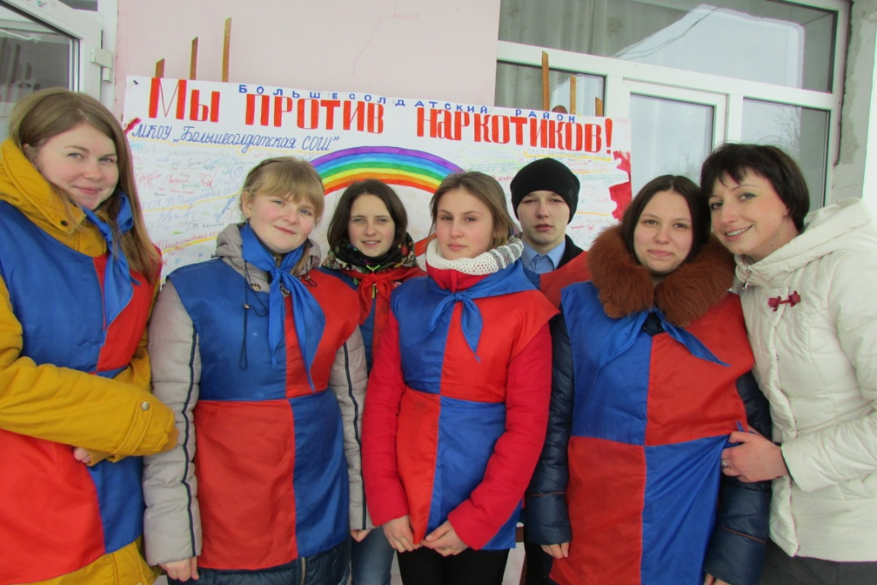

В ходе мероприятия члены местного отделения антинаркотического волонтерского движения молодежи Большесолдатского района раздавали агитационный материал по данной тематике: памятки для детей, для родителей, листовки, буклеты, карманные календарики «Большесолдатский район без наркотиков». Все желающие (обучающиеся, руководители организаций, учителя и просто прохожие имели возможность оставить свои подписи на большом плакате «Мы-против наркотиков!», подготовленном сотрудниками Солнцевского межрайонного центра социальной помощи семье и детям.
Кульминацией мероприятия стало участие всех присутствующих в флешмобе, участники которого выстроились в лозунг «Даешь ЗОЖ!» и многократно прокричали «Даешь ЗОЖ!», «МЫ за здоровый образ жизни!».

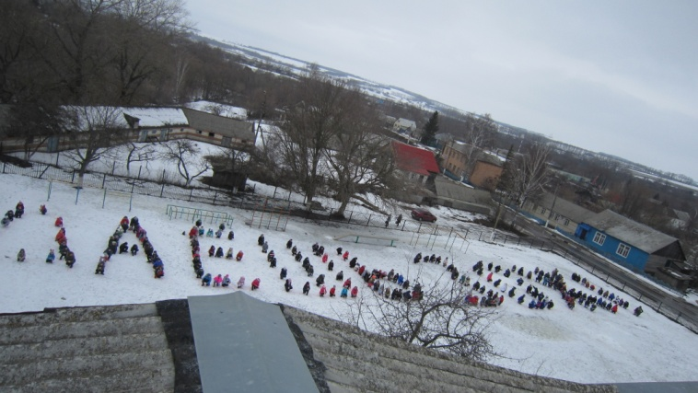

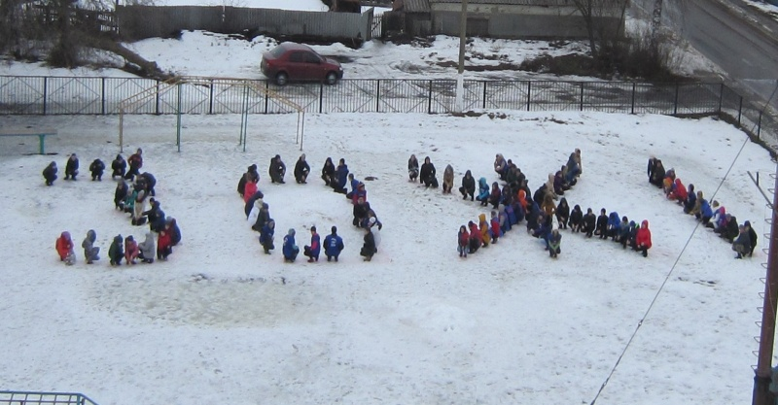

На данном мероприятии присутствовали представитель местных СМИ, которые имели возможность задокументировать данное мероприятие.
Фотоотчет о проведенных мероприятиях размещен в социальных сетях (Вконтакте, Одноклассники, Фейсбук) и на сайте Администрации Большесолдатского района.
В течение всего периода проведения антинаркотического месячника домами культуры проводилась разноплановая работа, направленная на профилактику негативных явлений в молодежной и подростковой среде. Так, 07.03.2015г. МКУК РДНТ была проведена тематическая дискотека для молодёжи: « Твоя жизнь и наркотики… Твой выбор?». В Волоконском ЦСДК 04.03.2015г., работниками культуры была проведена беседа среди подрастающего поколения: «Детство без наркотиков», где также были розданы листовки и календарики для населения, с призывом к здоровому образу жизни и телефонами доверия. В Розгребельском ЦСДК 07.03.2015г. демонстрировался фильм «Игла», зрителями которого стали обучающиеся старших классов и более старшие жители с. Розгребли. В Борщенском ЦСДК 09.03.2015г. прошло театрализованное представление антинаркотической направленности «Как медведь трубку нашёл».
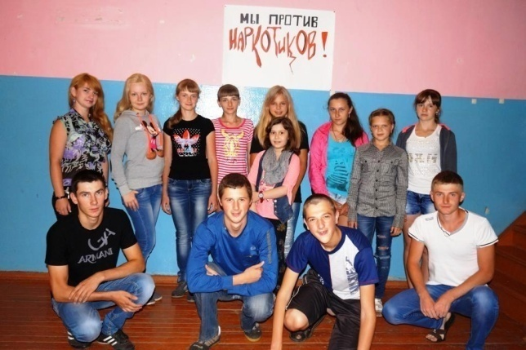
В Любостанском ЦСДК 09.03.2015г прошла информационно – просветительская встреча с молодёжью: «Жизнь над пропастью».
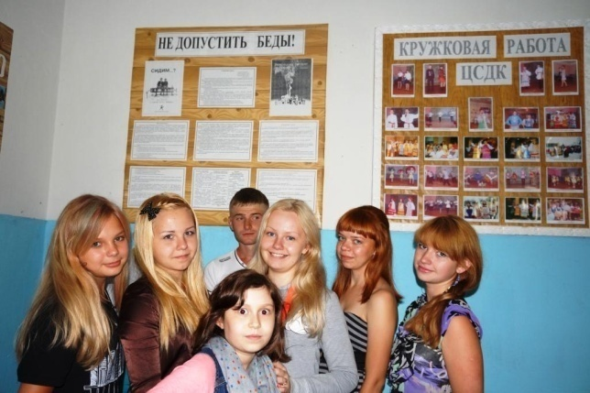
В Н-Гридинском и Сторожевком ЦСДК прошли конкурсы детских рисунков «Дети против наркотиков», «Не допустить беды». Там же были розданы листовки. Во всех домах культуры района ежедневно по громкой связи транслируются обращения к населению «Говорим наркотикам – нет!».
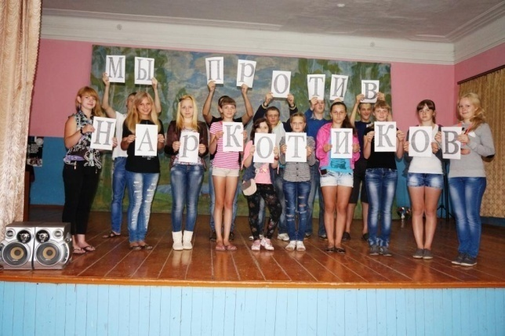
В Саморядовском ЦСДК прошёл диспут для детей школьного возраста и подростков, о вреде табакокурения, на это мероприятие были приглашены медицинские работники Саморядовского ФАП, которые поделились своими проффессиональными знаниями и наглядно продемонстрировали, какой вред приносит растущему организму употребление курительных смесей. В Н – Гридинском ЦСДК 03.03.2015г прошла тематическая беседа с подростками: « Курить – здоровью вредить!», на этой беседе присутствовали как дети, так и их родители, с которыми также была проведена беседа, о том, что дети курящих родителей страдают незаслуженно и невольно становятся пассивными курильщиками. 07.03.2015г. МКУК РДНТ была проведена для молодёжи тематическая дискотека: « Твоя жизнь и наркотики… Твой выбор?», на которой всем присутствовавшим было предложено ответить на вопросы: Связана ли их жизнь с употреблением, какого – либо наркотического средства? Есть ли знакомые, употребляющие наркотики?, Что человека подталкивает к употреблению наркотиков?, и т д. Все желающие могли ответить на поставленные вопросы, оставшись при этом анонимами. В Волоконском ЦСДК 04.03.2015г, работниками культуры была проведена беседа среди подрастающего поколения: «Детство без наркотиков», также были розданы населению листовки, которые призывают людей вести здоровый образ жизни, не употреблять курительные смеси, не употреблять алкогольные и энергетические напитки.
В Н-Гридинском и Сторожевком ЦСДК прошли конкурсы детских рисунков: «Дети против наркотиков», «Не допустить беды» «Суд над вредными привычками». В них приняли участие учащиеся школ и дошкольники, дети с удовольствием приносили свои рисунки на конкурсы, среди них были рисунки с призывом: «Папа, брось сигарету!», «В тумане…», «Нет наркомании в компании брата!». Также работниками культуры на сёлах были розданы листовки, и по громкой связи прошли беседы для населения: «Мы говорим наркотикам – нет!». В Любостанском ЦСДК прошла информационно – просветительская встреча с молодёжью: «Жизнь над пропастью». На встречу были приглашены работники правоохранительных органов, которые рассказали, к чему приводит употребление наркотических средств, как часто люди под их воздействием оказываются у опасной черты, совершают преступления, попадают под уголовную ответственность.
В Ржавском ЦСДК 11.03.2015г, совместно с МОУ Ржавская школа было проведено ток шоу: «Зло не поддаётся оценке, оно безмерно…», все присутствовавшие на мероприятии попробовали посмотреть на эту проблему с разных позиций со стороны родителей, подростков, обывателей, врачей и научных работников. Именно от этих лиц высказывались мнения об этой проблеме, кто – то пытался оправдать её, вся аудитория высказала своё мнение и проголосовала в опросе: зелёной фишкой – наркотики не принимал; жёлтой фишкой – наркотики не принимал, но хочу попробовать; красной фишкой – принимал наркотики. По итогам голосования, в « Чёрном ящике» оказалось большее количество зелёных жетонов, жёлтые и красные отсутствуют, а значит, эта встреча не прошла даром. 14.03.2015 г в МКУК РДНТ был продемонстрирован для старшеклассников фильм «Право на жизнь». На данном мероприятии присутствовали 33 старшеклассника.
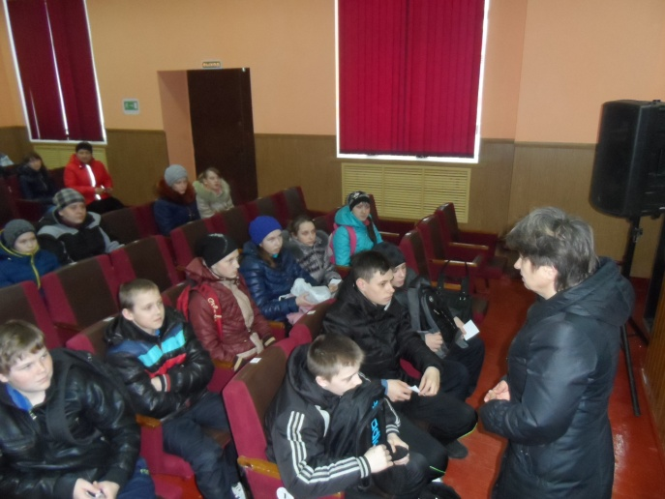
14.03.2015года в Скороднянском ЦСДК прошла тематическая беседа с молодёжью «Мы против наркотиков», на которой работниками культуры была зачитана лекция о вреде курения, а также о влиянии на человека употребления наркотических средств.
В рамках областного антинаркотического месячника «Курский край – без наркотиков!» в учреждениях культуры Большесолдатского района продолжаются мероприятия по пропаганде здорового образа жизни. Так, в МКУК Волоконский ЦСДК 14.03.2015 г. прошло анкетирование среди молодёжи: «Знаете ли вы что такое наркотики?» и тестирование: «Предрасположен ли ты к употреблению наркотиков?», в этом мероприятии приняло участие более 80 человек. 22.03.2015г также МКУК «Волоконский ЦСДК» совместно с МКОУ «Волоконской СОШ им. Героя Советского Союза А.В. Забояркина» провели беседу – конференцию: «Кто ты в 21 веке?» с презентацией: «Равнодушию – Нет! И бездушию – Нет! Наркомании – чёткое, твёрдое – Нет!», учащаяся 11 кл. Попельнихова Ольга зачитала лекцию: «Подростковая наркотизация». Родителям обучающихся были розданы памятки «У опасной черты».
В МКУК Ржавский ЦСДК 14.03.2015 г среди молодёжи проведен теннисный турнир под девизом: « Мы за здоровый образ жизни! Наркомания не баловство, не приятное время препровождения, а смертельная болезнь!». 19.03.2015г. совместно с МКОУ «Ржавская ООШ» была проведена тематическая беседа: «Имя беды – наркомания». Школьники приняли активное участие в обсуждении данной проблеме.
Работниками МКУК «Розгребельский ЦСДК» 20.03.2015 г. была проведена тематическая дискотека для молодёжи: «Наркостоп». 21.03.2015 г. прошла конкурсно – игровая программа: «Мы за здоровый образ жизни!».
В МКУК «Любимовский ЦСДК» был проведён ряд мероприятий антинаркотической направленности: 13.03.2015г тематический вечер: «Один в поле не воин», 14.03.2015г. - антинаркотический вечер: «Ты должен думать о себе», 17.03.2015 г. была проведена игровая программа среди подростков «Семь Я», 20.03.2015г. прошла конкурсная программа: «Миссия – жить!», 21.03.2015г. и 22.03.2015 г. были проведены тематические дискотеки для молодёжи: «Мы выбираем жизнь!», «Не переступи черту». Совместно с МКОУ «Любимовская СОШ» работниками культуры проведён лекторий для родителей: «Наркомания – кто за это в ответе?»
В МКУК «Саморядовский ЦСДК» 14.03.2015г. прошёл просмотр видео роликов о вреде наркотиков для учащихся Саморядовской СОШ: «Мы за здоровый образ жизни!».
В МКУК «Любостанский ЦСДК» 14.03.2015г и 20.03.2015 г. состоялись встречи – беседы (обсуждения) с молодёжью: «Не попадись на крючок», «Жить или умереть».
В МКУК «Борщенский ЦСДК» 18.03.2015 г. с подрастающим поколением состоялся круглый стол: «Мы хотим расти здоровыми», «Скажи наркотикам твёрдое НЕТ!», «Курский край без наркотиков!».
В библиотеках района также были проведены различные мероприятия, способствующие пропаганде здорового образа жизни, искоренению вредных привычек, направленные на созидательные отношения населения к своему здоровью. С этой целью были организованы следующие мероприятия:
- в межпоселенческой библиотеке оформлена книжная выставка – диалог «Мы за жизнь без наркотиков», возле которой проведены информминутки. В программе данного мероприятия была проведена беседа «Жизнь в твоих руках», работники библиотеки раздали присутствующим листовки и буклеты «Я говорю наркотикам – Нет!», а также календари «Большесолдатский район без наркотиков!».

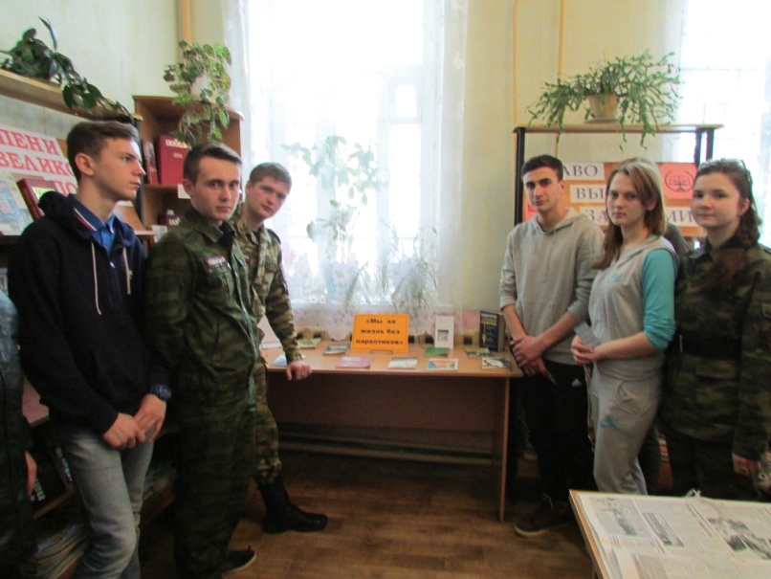

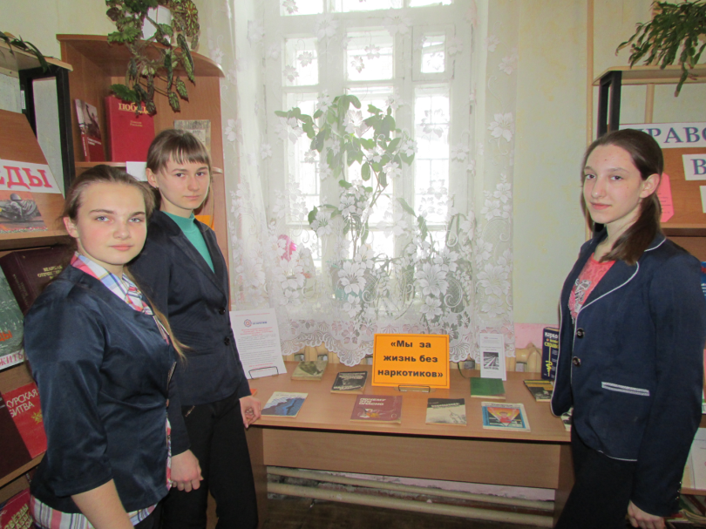

- детская библиотека - музей провела акцию «Мы против наркотиков»;
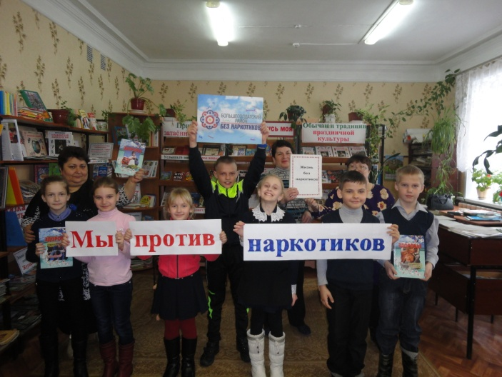

Детская библиотека-музей совместно с ОКУ "Солнцевский межрайонный центр социальной помощи семье и детям провели акцию" "Мы против наркотиков", а также обзор книжной выставки "ВРАГИ ВАШЕГО ЗДОРОВЬЯ" и акцию "Большесолдатский район БЕЗ НАРКОТИКОВ", в ходе которой сотрудники детской библиотеки приходили в разные организации района и собирали подписи в поддержку антинаркотического месячника.
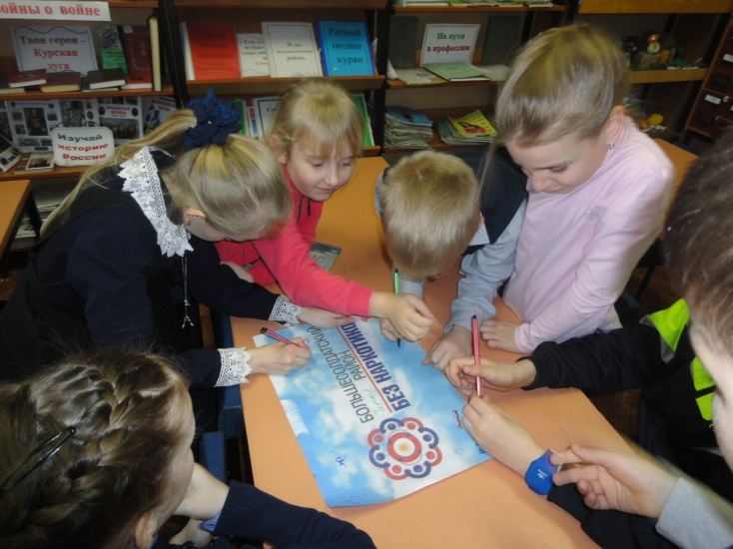

В детской библиотеке-музее также состоялся обзор книжной выставки по данной тематике, а также с юными читателями был проведен «Блиц-опрос» по здоровому образу жизни и беседа «Древняя Русь - здоровый образ жизни»
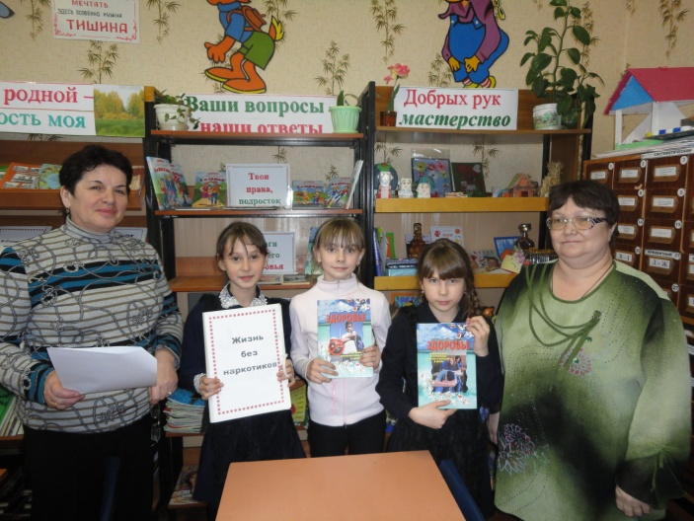
Интересно проходят, ставшие популярными среди малышей, физкультминутки «Даёшь ЗОЖ».
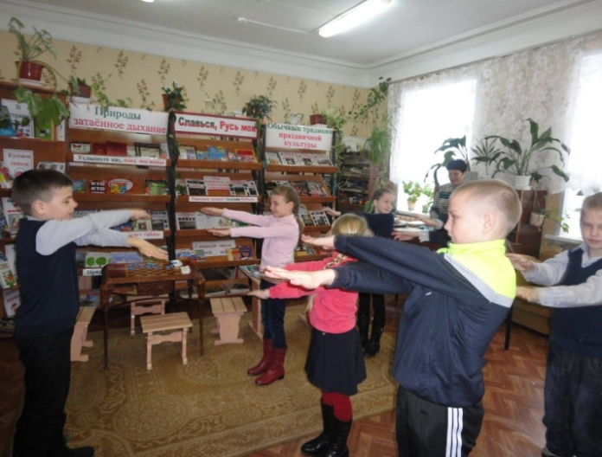

- в М- Каменской сельской библиотеке был оформлен стенд «Наркомания персональный ад» и проведён конкурс рисунков; 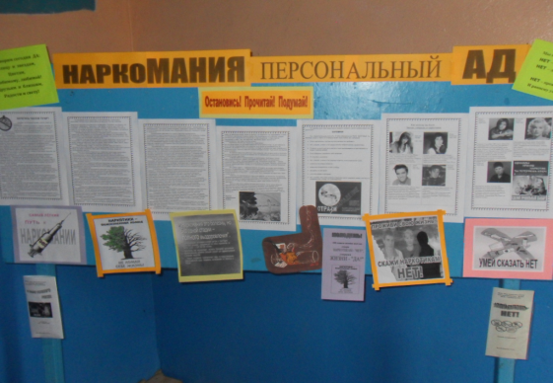 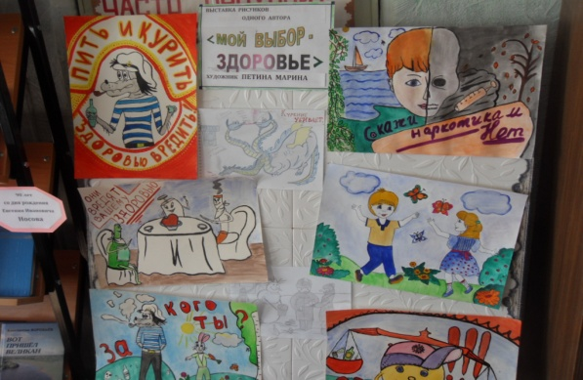
- Растворовская сельская библиотека провела презентацию «Я выбираю жизнь».

Во всех библиотеках были оформлены книжные выставки: «Не сломай судьбу свою» - Малокаменская сб., «Похитители здоровья и рассудка» - Любимовская сб., «Во вред себе и обществу»- Н – Гридинская сб., «Не допустить беды» - Косторнянская сб., «Имя беды наркомания» - Ржавская сб., «У опасной черты» - Бирюковская сб., «Скажи жизни – да» - Саморядовская сб., «Вредные привычки – угроза жизни» - Борщенская сб.
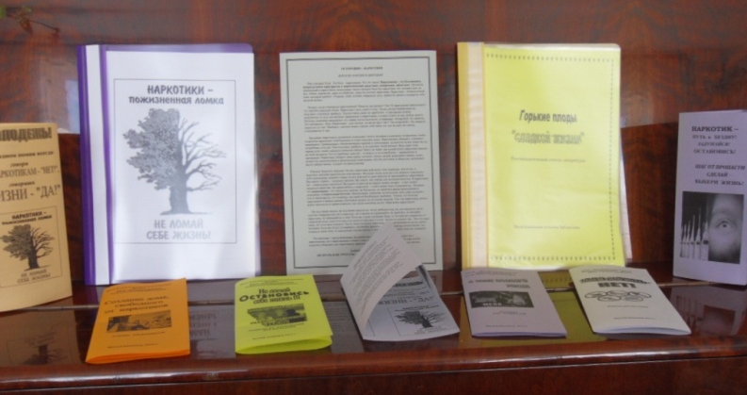
Были проведены беседы и обзоры: «Главные законы здоровья»- Любимовская сб., «Мы выбираем жизнь» - Н – Гридинская сб., «Жизнь без вредных привычек» - Ржавская сб., «Скажи наркотикам – Нет!» - Скороднянская сб. «Я выбираю жизнь» - Волоконская сб.

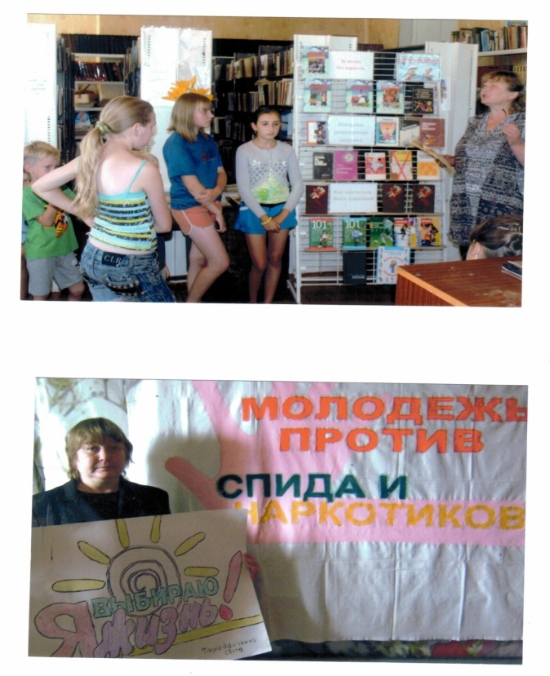

19 марта текущего года в рамках акции «Курский край без наркотиков» на базе МКОУ «Большесолдатская СОШ» был проведен Единый День профилактики, в котором приняли участие все обучающиеся школы. В ходе мероприятия выступали: заместитель Главы Администрации Большесолдатского района Н.М. Богачев, ведущий специалист-эксперт по вопросам молодежной политики, физкультуры и спорта Л.В. Боровлева, ответственный секретарь КДН и ЗП Большесолдатского района Е.Н. Попова, ст. инспектор ПДН ОУУ и ПДН отделения МВД России по Большесолдатскому району, участники волонтерского антинаркотического отряда «Импульс».
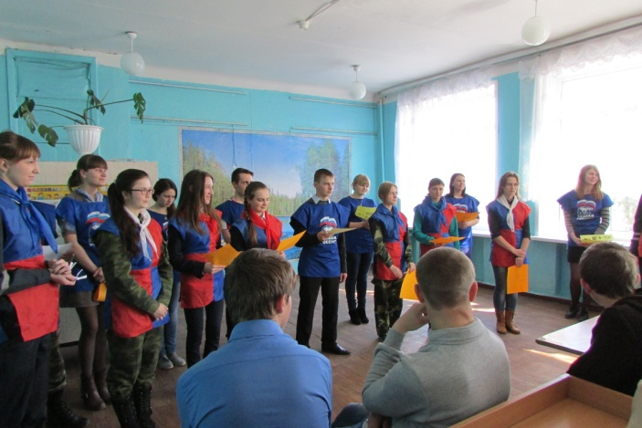
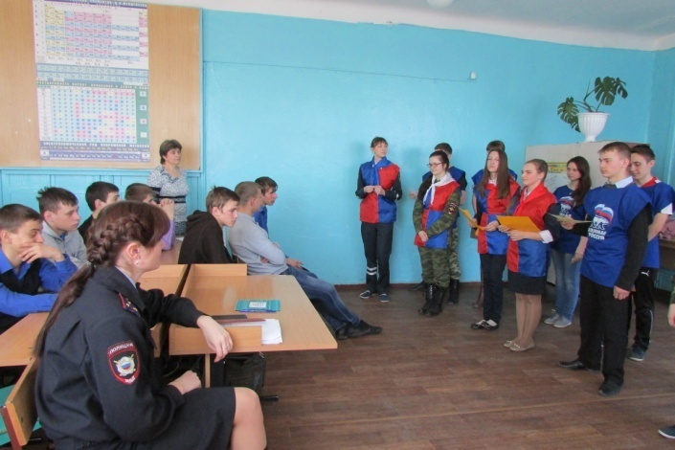

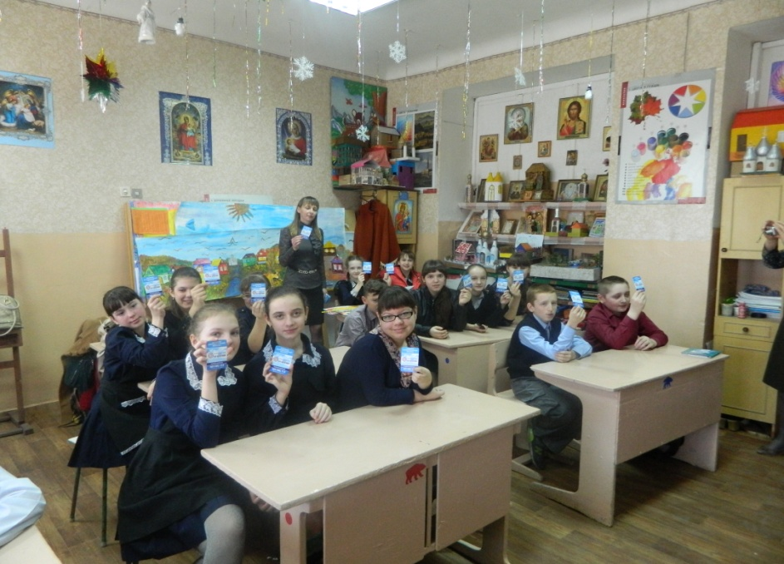

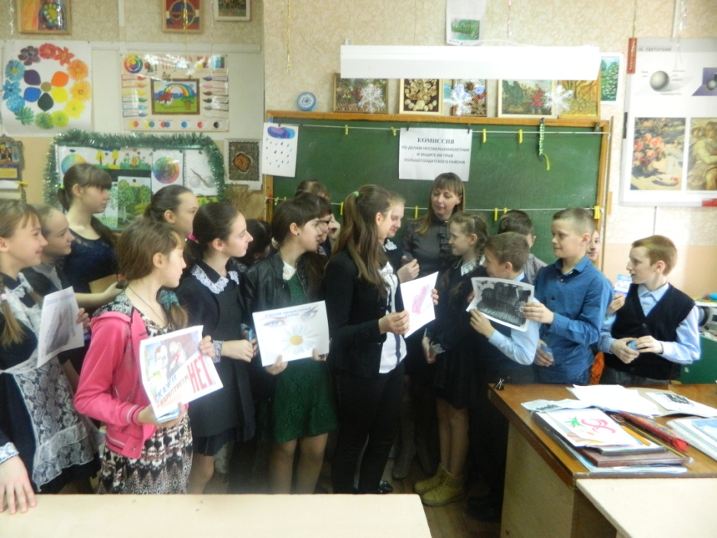

Кроме того, под руководством Отдела по вопросам культуры, молодежной политики, физкультуры и спорта Администрации Большесолдатского района волонтерским антинаркотическим отрядом среди обучающихся и жителей райцентра было роздано 400 информационных буклетов и 500 карманных календарей с логотипом «Курский край без наркотиков». Также волонтерами Большесолдатского района распространено 250 листовок с информацией о проведении антинаркотического месячника «Курский край без наркотиков» с телефонами доверия. Проведено анонимное тестирование молодежи в колическтве 180 человек, направленное на выяснение отношения молодежи к употреблению наркотиков. Кроме того, волонтерскими объединениями был организован цикл классных часов, посвященных данной проблеме.
За отчетный период проведены спортивные соревнования среди обучающихся по настольному теннису на базе МКОУ «Большесолдатская СОШ» и баскетболу на базе МКОУ «Волоконская СОШ им. Героя Советского Союза А.В. Забояркина», посвященные 70-летию Победы в ВОВ под эгидой «Спорт – альтернатива пагубным привычкам!».
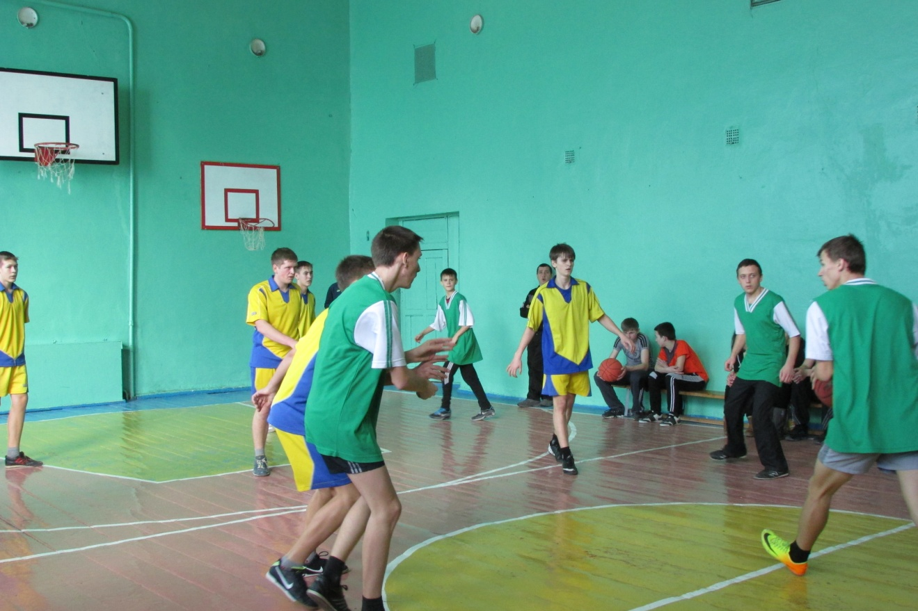
Данные соревнования предваряли выступления координатора и членов волонтерского антинаркотического отряда «Импульс» о вреде наркомании. Победители соревнований получили дипломы, медали и кубки с логотипом «Спорт против наркотиков!».
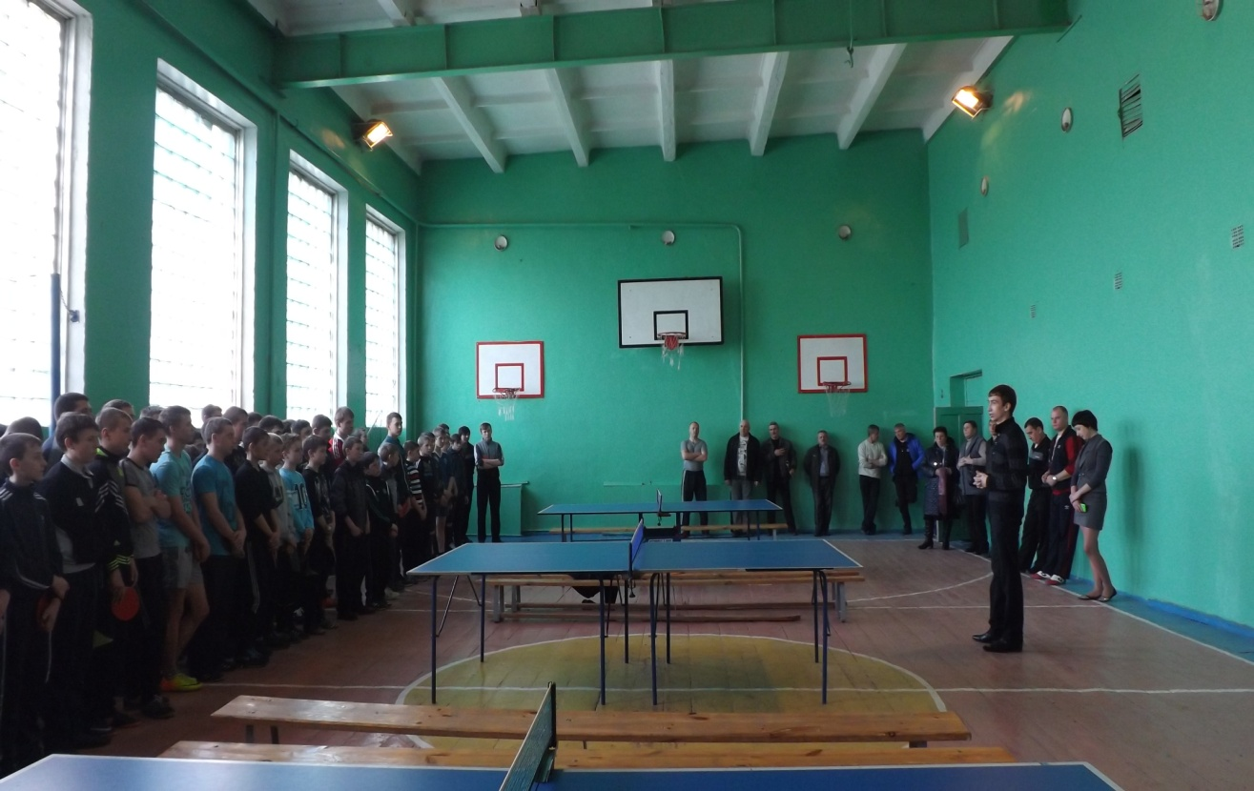

Окончание антинаркотического месячника не значит завершение профилактической работы в данном направлении. Проект «Курский край без наркотиков!» стал стартом в усиленной работе по профилактике наркомании в Курской области, а главное заставил задуматься общество и молодежь в том числе, о значимости данной проблемы и необходимости ее искоренения.

